**บทที่ 4**

**การทดลองและวิจารณ์ผลการทดลอง**

จากการทดลองการทำงานของระบบกุญแจล็อคชาญฉลาดสำหรับรถจักรยานยนต์พบว่ามีหลายปัจจัยที่เข้ามาทำให้ความสามารถในการทำงานของตัวโครงงานมีประสิทธิภาพน้อยลง ซึ่งปัญหาใหญ่ๆที่พบจากการศึกษาโครงงานระบบกุญแจล็อคชาญฉลาดสำหรับรถจักรยานยนต์พบว่าระดับความเข้มของสัญญาณบลูทูธและตำแหน่งละติจูด ลองจิจูดเป็นค่าที่สามารถเปลี่ยนแปลงได้เมื่อมีปัจจัยหลายๆปัจจัยเข้ามาเกี่ยวข้อง จึงเกิดเป็นการทดลองขึ้นมาเพื่อหาปัจจัยต่างที่มีผลต่อความคลาดเคลื่อนของระดับความเข้มของสัญญาณและตำแหน่งละติจูดลองจิจูด

**4.1 การทดลองวัด****ความเข้มของสัญญาณ (Signal Strenght) อุปกรณ์ที่เชื่อมต่อบลูทูธ**

การทดลองนี้จะทดสอบความเข้มของสัญญาณบลูทูธของอุปกรณ์ที่เชื่อมต่อกับบอร์ดไมโครคอนโทรลเลอร์อีเอสพิโน32 ในระยะการเชื่อมต่อ และทำการทดลองในที่โล่งกับพื้นที่ในอาคารเพื่อพิสูจน์ว่าสถานที่และระยะทางที่ต่างกันมีผลต่อความสามารถในการเชื่อมต่อบลูทูธหรือไม่

4.1.1 อุปกรณ์ที่ใช้ในการทดลองความเข้มของสัญญาณอุปกรณ์ที่เชื่อมต่อบลูทูธมีดังนี้

1. บอร์ดไมโครคอนโทรลเลอร์อีเอสพิโน32

2. คอมพิวเตอร์สำหรับอ่านค่าความเข้มของสัญญาณ

4.1.2 ขั้นตอนการทดลอง

เริ่มทำการทดลองโดยติดตั้งโปรแกรมเบนเน็ต (Bennett) ซึ่งเป็นโปรแกรมที่ใช้ในการแสดงผลสัญญาณบลูทูธซึ่งเราสามารถดูความเข้มของสัญญาณบลูทูธในระยะใกล้เคียงได้ จากนั้นทำการเปิดใช้งานบลูทธและบอร์ดไมโครคอนโทรลเลอร์อีเอสพิโน32 ที่อัพโหลดไลบารี่ที่รองรับการใช้งานบลูทูธไว้ และทำการเก็บข้อมูลของความเข้มสัญญาณในระยะต่างๆที่กำหนด ในแต่ละระยะจะทำการเก็บข้อมูลซ้ำกัน 5 ครั้ง โดยในแต่ละครั้งใช้เวลาห่างกัน 5 นาที และเคลื่อนย้ายอุปกรณ์บอร์ดไมโครคอนโทรลเลอร์ อีเอสพิโน32 ไปยังระยะต่อไปที่กำหนดไว้ตามการทดลองที่กำหนดไว้ในตารางแล้วทำการสรุปผลการทดลอง

4.1.3 ผลการทดลองการวัดความเข้มสัญญาณของอุปกรณ์ที่เชื่อมต่อบลูทูธ

จากการทดลองการวัดความเข้มสัญญาณของอุปกรณ์ที่เชื่อมต่อบลูทูธผลลัพธ์จากการวัดอ้างอิงมาจากการใช้โปรแกรมเบนเน็ต วัดค่าซึ่งจะได้หน่วยแสดงค่าสัญญาณเป็นเดซิเบลมิลลิวัตต์ (dBm : Decibel milliwatts) โดยระดับสัญญาณมาตรฐานที่สามารถใช้งานอยู่ที่ประมาณ -70 เดซิเบลมิลลิวัตต์ หากค่าตัวเลขที่ได้ต่ำกว่าแสดงว่ามีความเข้มของสัญญาณมากกว่า แต่ถ้าหากค่าตัวเลขที่ได้มีค่ามากแสดงว่ามีความเข้มของสัญญาณน้อยกว่า และถ้ามากกว่า -100 เดซิเบลมิลลิวัตต์ แสดงว่าพื้นที่บริเวณนั้นไม่มีสัญญาณ (Dead Zone) ซึ่งผลการทดลองสามารถแสดงได้ดังตารางที่ ตารางที่ 4-1 ถึงตารางที่ 4-6 ตามลำดับ

**ตารางที่ 4-1** ผลการทดลองวัดความเข้มของสัญญาณบลูทูธในระยะที่วางอยู่ติดกัน

|  |  |  |  |  |  |  |
| --- | --- | --- | --- | --- | --- | --- |
|  | **ครั้งที่ 1** | **ครั้งที่ 2** | **ครั้งที่ 3** | **ครั้งที่ 4** | **ครั้งที่ 5** | **ค่าเฉลี่ย** |
| **สถานะการเชื่อมต่อแบบอยู่นอกอาคาร** | -40  เดซิเบล  มิลลิวัตต์ | -40  เดซิเบล  มิลลิวัตต์ | -40  เดซิเบล  มิลลิวัตต์ | -41  เดซิเบล  มิลลิวัตต์ | -41  เดซิเบล  มิลลิวัตต์ | -40.4  เดซิเบล  มิลลิวัตต์ |
| **สถานะการเชื่อมต่อแบบอยู่ในอาคาร** | -44  เดซิเบล  มิลลิวัตต์ | -43  เดซิเบล  มิลลิวัตต์ | -41  เดซิเบล  มิลลิวัตต์ | -56  เดซิเบล  มิลลิวัตต์ | -51  เดซิเบล  มิลลิวัตต์ | -47.0  เดซิเบล  มิลลิวัตต์ |

จากตารางที่ 4-1 การทดลองวัดความเข้มของสัญญาณบลูทูธในระยะที่วางอยู่ติดกัน ขณะที่อยู่นอกอาคารและในอาคาร มีค่าเฉลี่ยของค่าที่วัดได้ คือ -40.4 เดซิเบลมิลลิวัตต์ และ -47 เดซิเบลมิลลิวัตต์ ซึ่งเป็นค่าที่ความเข้มของสัญญาณบลูทูธมากกว่าระดับมาตรฐานที่ -70 เดซิเบลมิลลิวัตต์

**ตารางที่ 4-2** ผลการทดลองวัดความเข้มของสัญญาณบลูทูธในระยะ 5 เมตร

|  |  |  |  |  |  |  |
| --- | --- | --- | --- | --- | --- | --- |
|  | **ครั้งที่ 1** | **ครั้งที่ 2** | **ครั้งที่ 3** | **ครั้งที่ 4** | **ครั้งที่ 5** | **ค่าเฉลี่ย** |
| **สถานะการเชื่อมต่อแบบอยู่นอกอาคาร** | -72  เดซิเบล  มิลลิวัตต์ | -74  เดซิเบล  มิลลิวัตต์ | -73  เดซิเบล  มิลลิวัตต์ | -74  เดซิเบล  มิลลิวัตต์ | -72  เดซิเบล  มิลลิวัตต์ | -73  เดซิเบล  มิลลิวัตต์ |
| **สถานะการเชื่อมต่อแบบอยู่ในอาคาร** | -66  เดซิเบล  มิลลิวัตต์ | -75  เดซิเบล  มิลลิวัตต์ | -73  เดซิเบล  มิลลิวัตต์ | -69  เดซิเบล  มิลลิวัตต์ | -71  เดซิเบล  มิลลิวัตต์ | -70.8  เดซิเบล  มิลลิวัตต์ |

จากตารางที่ 4-2 ค่าเฉลี่ยจากการวัดความเข้มของสัญญาณบลูทูธในระยะ 5 เมตรของสถานะการเชื่อมต่อแบบอยู่นอกอาคารและสถานะการเชื่อมต่อแบบอยู่ในอาคารคือ -73 เดซิเบลมิลลิวัตต์ และ -70.8 เดซิเบลมิลลิวัตต์ ตามลำดับเป็นค่าที่อยู่ในระดับมาตรฐานในการใช้งาน

**ตารางที่ 4-3** ผลการทดลองวัดความเข้มของสัญญาณบลูทูธในระยะ 10 เมตร

|  |  |  |  |  |  |  |
| --- | --- | --- | --- | --- | --- | --- |
|  | **ครั้งที่ 1** | **ครั้งที่ 2** | **ครั้งที่ 3** | **ครั้งที่ 4** | **ครั้งที่ 5** | **ค่าเฉลี่ย** |
| **สถานะการเชื่อมต่อแบบอยู่นอกอาคาร** | -85  เดซิเบล  มิลลิวัตต์ | -84  เดซิเบล  มิลลิวัตต์ | -84  เดซิเบล  มิลลิวัตต์ | -83  เดซิเบล  มิลลิวัตต์ | -84  เดซิเบล  มิลลิวัตต์ | -84  เดซิเบล  มิลลิวัตต์ |
| **สถานะการเชื่อมต่อแบบอยู่ในอาคาร** | -80  เดซิเบล  มิลลิวัตต์ | -79  เดซิเบล  มิลลิวัตต์ | -77  เดซิเบล  มิลลิวัตต์ | -84  เดซิเบล  มิลลิวัตต์ | -79  เดซิเบล  มิลลิวัตต์ | -79.8  เดซิเบล  มิลลิวัตต์ |

จากตารางที่ 4-3 การทดลองวัดความเข้มของสัญญาณบลูทูธในระยะ 10 เมตร ขณะที่อยู่นอกอาคารและในอาคาร มีค่าเฉลี่ยของค่าที่วัดได้ คือ -84 เดซิเบลมิลลิวัตต์ และ -79.8 เดซิเบลมิลลิวัตต์ ซึ่งเป็นค่าที่ความเข้มของสัญญาณบลูทูธน้อยกว่าระดับมาตรฐานที่ -70 เดซิเบลมิลลิวัตต์

**ตารางที่ 4-4** ผลการทดลองวัดความเข้มของสัญญาณบลูทูธในระยะ 15 เมตร

|  |  |  |  |  |  |  |
| --- | --- | --- | --- | --- | --- | --- |
|  | **ครั้งที่ 1** | **ครั้งที่ 2** | **ครั้งที่ 3** | **ครั้งที่ 4** | **ครั้งที่ 5** | **ค่าเฉลี่ย** |
| **สถานะการเชื่อมต่อแบบอยู่นอกอาคาร** | -77  เดซิเบล  มิลลิวัตต์ | -77  เดซิเบล  มิลลิวัตต์ | -78  เดซิเบล  มิลลิวัตต์ | -79  เดซิเบล  มิลลิวัตต์ | -76  เดซิเบล  มิลลิวัตต์ | -77.4  เดซิเบล  มิลลิวัตต์ |
| **สถานะการเชื่อมต่อแบบอยู่ในอาคาร** | -88  เดซิเบล  มิลลิวัตต์ | -94  เดซิเบล  มิลลิวัตต์ | -88  เดซิเบล  มิลลิวัตต์ | -78  เดซิเบล  มิลลิวัตต์ | -83  เดซิเบล  มิลลิวัตต์ | -86.2  เดซิเบล  มิลลิวัตต์ |

จากตารางที่ 4-4 การทดลองวัดความเข้มของสัญญาณบลูทูธในระยะ 15 เมตร ขณะที่อยู่นอกอาคารและในอาคาร มีค่าเฉลี่ยของค่าที่วัดได้ คือ -77.4 เดซิเบลมิลลิวัตต์ และ -86.2 เดซิเบลมิลลิวัตต์ ซึ่งเป็นค่าที่ความเข้มของสัญญาณบลูทูธน้อยกว่าระดับมาตรฐานที่ -70 เดซิเบลมิลลิวัตต์

**ตารางที่ 4-5** ผลการทดลองวัดความเข้มของสัญญาณบลูทูธในระยะ 20 เมตร

|  |  |  |  |  |  |  |
| --- | --- | --- | --- | --- | --- | --- |
|  | **ครั้งที่ 1** | **ครั้งที่ 2** | **ครั้งที่ 3** | **ครั้งที่ 4** | **ครั้งที่ 5** | **ค่าฉลี่ย** |
| **สถานะการเชื่อมต่อแบบอยู่นอกอาคาร** | -86  เดซิเบล  มิลลิวัตต์ | -84  เดซิเบล  มิลลิวัตต์ | -85  เดซิเบล  มิลลิวัตต์ | -85  เดซิเบล  มิลลิวัตต์ | -85  เดซิเบล  มิลลิวัตต์ | -85  เดซิเบล  มิลลิวัตต์ |
| **สถานะการเชื่อมต่อแบบอยู่ในอาคาร** | >-100  เดซิเบล  มิลลิวัตต์ | -91  เดซิเบล  มิลลิวัตต์ | > -100  เดซิเบล  มิลลิวัตต์ | > -100  เดซิเบล  มิลลิวัตต์ | -93  เดซิเบล  มิลลิวัตต์ | ไม่สามารถหาค่าเฉลี่ยได้ |

จากตารางที่ 4-5 ในระยะ 20 เมตรเมื่อทำการวัดค่าความเข้มของสัญญาณบลูทูธในสถานะการเชื่อมต่อแบบอยู่นอกอาคารพบว่าสัญญาณบลูทูธยังอยู่ในระดับที่สามารถเชื่อมต่อได้ แต่ในสถานะการเชื่อมต่อแบบอยู่ในอาคารพบว่าค่าความเข้มของสัญญาณบลูทูธที่วัดได้มีค่ามากกว่า -100 เดซิเบลมิลลิวัตต์ ซึ่งเป็นระดับที่อุปกรณ์ไม่สามารถเชื่อมต่อได้ในบางที

**ตารางที่ 4-6** ผลการทดลองวัดความเข้มของสัญญาณบลูทูธในระยะ 25 เมตร

|  |  |  |  |  |  |  |
| --- | --- | --- | --- | --- | --- | --- |
|  | **ครั้งที่ 1** | **ครั้งที่ 2** | **ครั้งที่ 3** | **ครั้งที่ 4** | **ครั้งที่ 5** | **ค่าเฉลี่ย** |
| **สถานะการเชื่อมต่อแบบอยู่นอกอาคาร** | -89  เดซิเบล  มิลลิวัตต์ | -89  เดซิเบล  มิลลิวัตต์ | -89  เดซิเบล  มิลลิวัตต์ | -88  เดซิเบล  มิลลิวัตต์ | -90  เดซิเบล  มิลลิวัตต์ | -89  เดซิเบล  มิลลิวัตต์ |
| **สถานะการเชื่อมต่อแบบอยู่ในอาคาร** | > -100  เดซิเบล  มิลลิวัตต์ | > -100  เดซิเบล  มิลลิวัตต์ | > -100  เดซิเบล  มิลลิวัตต์ | > -100  เดซิเบล  มิลลิวัตต์ | > -100  เดซิเบล  มิลลิวัตต์ | ไม่สามารถหาค่าเฉลี่ยได้ |

จากตารางที่ 4-6 ในระยะ 25 เมตรเมื่อทำการวัดค่าความเข้มของสัญญาณบลูทูธในสถานะการเชื่อมต่อแบบอยู่ในอาคารพบว่าค่าความเข้มของสัญญาณบลูทูธที่วัดได้มีค่ามากกว่า -100 เดซิเบลมิลลิวัตต์ ซึ่งเป็นระดับที่อุปกรณ์ไม่สามารถเชื่อมต่อบลูทูธได้เลย

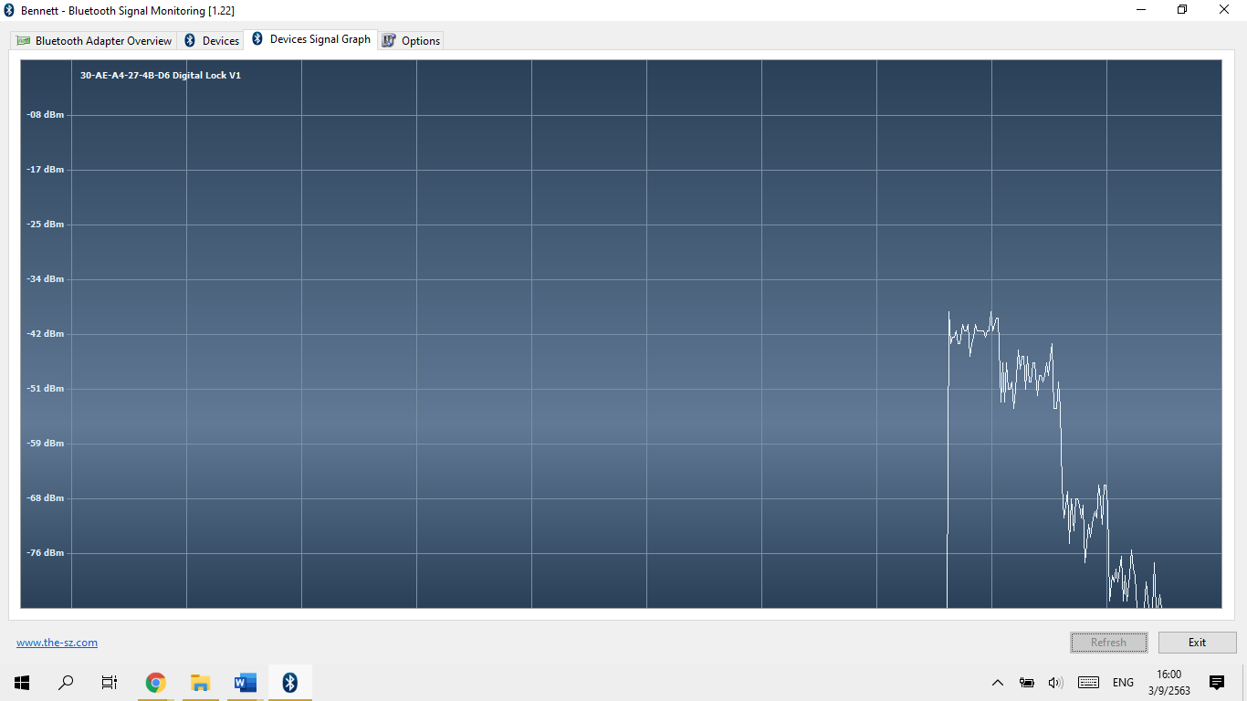

**ภาพที่ 4-1** กราฟแสดงความเข้มของสัญญาณบลูทูธเมื่ออยู่ในอาคารในระยะ 0 ถึง 25 เมตร

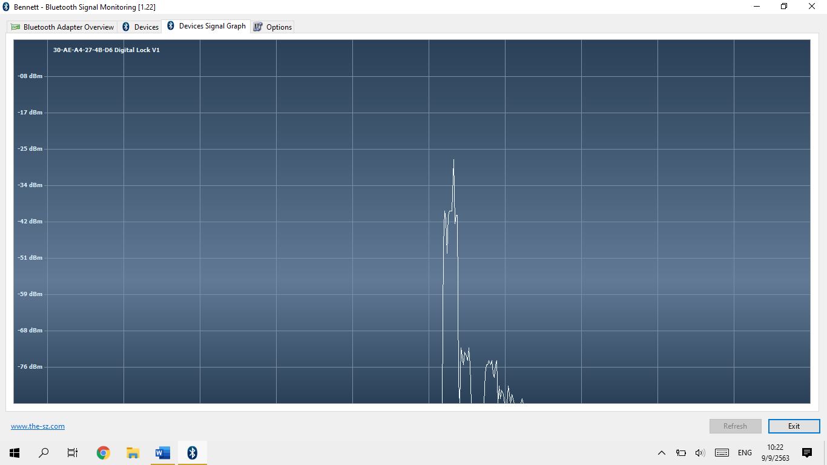

**ภาพที่ 4-2** กราฟแสดงความเข้มของสัญญาณบลูทูธเมื่ออยู่นอกอาคารในระยะ 0 ถึง 25 เมตร

4.1.4 สรุปผลการทดลอง

จากผลการทดลองสรุปได้ว่าค่าความเข้มสัญญาณบลูทูธเมื่ออุปกรณ์อยู่ภายในอาคารจะมีค่าที่น้อยกว่านอกอาคาร แต่เมื่ออยู่ภายนอกอาคารจะมีค่าความเข้มที่เสถียรมากกว่าและระยะในการเชื่อมต่อสัญญาณบลูทูธสามารถเชื่อมต่อได้ไกลกว่าภายในอาคาร

**4.2 การทดลองหาค่าความคลาดเคลื่อนของพิกัดบนแอพพลิเคชั่น**

การทดลองนี้จะหาค่าความคลาดเคลื่อนของตำแหน่งของรถจักรยานยนต์ที่แสดงบนแอพพลิเคชั่นโดยแสดงตำแหน่งเป็นค่าละติจูดและลองติจูดโดยในแต่ละตำแหน่งจะเก็บค่าละติจุดและลองติจูด ทุกพื้นที่

บนโลกนั้นมีพิกัดทางภูมิศาสตร์กำหนดไว้ พิกัดทางภูมิศาสตร์จะระบุเป็นในรูปของตัวเลขที่สามารถรู้ตำแหน่งนั้นๆได้จากค่าตัวเลขของพิกัดทางภูมิศาสตร์ ซึ่งการระบุพิกัดทางภูมิศาสตร์จะมีตัวเลข 2 ชุด เรียกว่า เส้นละติจูด เป็นเส้นสมมติที่วางตามแนวนอนของโลก และยังมีเส้นที่วางตัวตามแนวนอนของโลกตามระดับความสูงกว่าหรือต่ำกว่า ซึ่งเรียกว่า เส้นขนานเส้นละติจูด (Parallels of Latitude) และเส้นลองจิจูด เป็นเส้นสมมติที่วางตามแนวตั้งของโลก หรือที่เรียกว่าเส้นเมอร์ริเดียน (Meridian)

4.2.1 อุปกรณ์ที่ใช้ในการทดลองหาค่าความคลาดเคลื่อนของพิกัดบนแอพพลิเคชั่นมีดังนี้

1. บอร์ดไมโครคอนโทรลเลอร์อีเอสพิโน32

2. โทรศัพท์สมาร์ทโฟน

4.2.2 ขั้นตอนการทดลอง

เริ่มการทดลองโดยนำบอร์ดไมโครคอนโทรลเลอร์อีเอสพิโน32 วางในตำแหน่งที่กำหนดแล้วหาค่าละติจูดและลองติจูดจริงจากโทรศัพท์สมาร์ทโฟนโดยใช้แอพพลิเคชั้น Google Maps และหาค่าพิกัดจากแอพพลิเคชั่น ทำการหาพิกัดซ้ำกันจำนวน 5 ครั้งเพื่อหาค่าเฉลี่ยของตำแหน่งที่ได้จากการวัดซ้ำแล้วนำมาเปรียบเทียบกับค่าจริงแล้วจึงทำการสรุปผลการทดลอง

4.2.3 ผลการทดลองหาค่าความคลาดเคลื่อนของพิกัดบนแอพพลิเคชั่น

จากการทดลองหาค่าความคลาดเคลื่อนของตำแหน่งละติจูดและลองจิจูดบนแอพพลิเคชั่นอ้างอิงค่าพิกัดละติจูดและลองจิจูดมากจากแอพพลิเคชั่น Google Map โดยตำแหน่งที่ 1 อุปกรณ์ไปวางอยู่บริเวณข้างอาคารสูง ตำแหน่งที่ 2 อุปกรณ์ถูกวางบริเวณที่โล่ง และตำแหน่งที่ 3 อุปกรณ์วางในอาคารจอดรถที่มีความเข้มของสัญญาณต่ำ โดยชุดตัวเลขแรกเป็นค่าละติจูดและค่าที่สองเป็นค่าลองจิจูดซึ่งผลการทดลองสามารถแสดงได้ดังตารางที่ 4-7

**ตารางที่ 4-7** ผลการทดลองหาค่าความคลาดเคลื่อนของพิกัดบนแอพพลิเคชั่น

|  |  |  |  |  |  |  |  |
| --- | --- | --- | --- | --- | --- | --- | --- |
|  | ตำแหน่งจริง | ครั้งที่ 1 | ครั้งที่ 2 | ครั้งที่ 3 | ครั้งที่ 4 | ครั้งที่ 5 | ค่าเฉลี่ย |
| ตำแหน่งที่ 1 | 13.7948, 100.2985 | 13.7949, 100.2978 | 13.7944, 100.2980 | 13.7946, 100.2981 | 13.7949, 100.2979 | 13.7948, 100.2980 | 13.7947,  100.2980 |
| ตำแหน่งที่ 2 | 13.7968, 100.2994 | 13.7955, 100.2998 | 13.7956, 100.2999 | 13.7946, 100.2999 | 13.7960, 100.3001 | 13.7946, 100.2998 | 13.7953,  100.2999 |
| ตำแหน่งที่ 3 | 13.7932, 100.3014 | 13.7921, 100.3012 | 13.7921, 100.3012 | 13.7921, 100.3012 | 13.7921, 100.3012 | 13.7946, 100.2998 | 13.7926,  100.3009 |

4.2.4 สรุปผลการทดลอง

จากการทดลองพบว่าจากการหาค่าละติจูดและลองจิจูดเมื่อเปรียบเทียบกับตำแหน่งจริงจะมีความคลาดเคลื่อนเล็กน้อยซึ่งสาเหตุที่เข้ามาเกี่ยวข้องเกิดขึ้นจากตำแหน่งที่เรากำหนดส่งผลต่อสัญญาณของเครือข่ายโทรศัพท์มือถือ เช่นเมื่ออยู่ในที่อับสัญญาณตำแหน่งที่แอพพลิเคชั่นแสดงจะมีความคลาดเคลื่อนมากกว่าในที่โล่ง